FICHE 1
Fiche à destination des enseignants

TS 3
Rôle d’un catalyseur

Type d'activité | Activité expérimentale évaluée
 | Notions et contenus  Catalyse homogène, hétérogène et enzymatique. | Compétences attendues  Mettre en œuvre une démarche expérimentale pour mettre en évidence le rôle d’un catalyseur.
Compétences expérimentales évaluées

- Analyser
- Réaliser
- Valider

Commentaires sur l’exercice proposé | Cette activité illustre le thème  « COMPRENDRE »  Temps, mouvement et évolution  et le sous thème  Temps et évolution chimique : cinétique et catalyse  en classe de terminale S.
Conditions de mise en œuvre | Durée : 1h
Pré requis | Avoir traité la partie du cours sur « Temps et évolution chimique ».  Avoir pratiqué un titrage colorimétrique.
Remarques | Pour cette activité, il faut préparer un mélange équimolaire d’acide éthanoïque et d’alcool isoamylique qui doit être maintenu dans un bain de glace.  Pour un groupe de 16 élèves évalués, il faut mélanger 110 mL d’alcool isoamylique et 58 mL d’acide éthanoïque puis préparer 16 tubes à essais en les remplissant entre le tiers et la moitié, suivant la contenance du tube. Les 16 tubes, dans leur bain de glace, seront placés en attente sous la hotte.
FICHE 2 : Texte à distribuer aux élèves

TS 3
Rôle d’un catalyseur

Effectuant un stage dans un laboratoire de chimie, on vous demande, dans le cadre de la fabrication d’un sirop pour enfant, de synthétiser une molécule responsable de l’arôme de banane. Après une recherche internet sur les molécules aromatisantes, vous décidez de synthétiser un ester, l’acétate d’isoamyle, en faisant réagir l’alcool isoamylique avec de l’acide éthanoïque. L’équation chimique de cette réaction est la suivante :
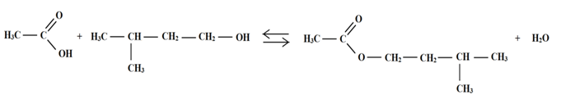
Dans le protocole, il est précisé que la réaction s’effectue à 80°C en moins d’une demi-heure avec un mélange équimolaire de réactifs et en présence d’acide sulfurique. Vous vous posez alors des questions sur le rôle de l’acide sulfurique qui n’apparaît pas dans l’équation chimique.

Vous en discutez avec votre tuteur qui vous déclare :
« Il s’agit d’un catalyseur : il accélère une réaction sans en modifier l’état final. Comme il se retrouve intact à la fin de la transformation, il est employé en faible quantité. Tu peux vérifier que ta synthèse est bien accélérée en présence d’acide sulfurique en étudiant 2,0 mL d’un mélange équimolaire d’alcool isoamylique et d’acide éthanoïque. Plusieurs tubes à essais, contenant chacun ce mélange que je viens de préparer sont placés dans un bain de glace sous la hotte.

Pour que cela ne te prenne pas trop de temps, tu peux effectuer la synthèse pendant 12,0 min de réaction puis titrer les acides présents dans ton mélange réactionnel avec les ions hydroxyde apportés par la solution d’hydroxyde de sodium de concentration C_{b} = 1,00 mol.L⁻¹. Comme cela tu pourras me préciser si la réaction est bien terminée au bout de 12 minutes car, si tel est le cas, tu dois obtenir un volume équivalent de 4,0 mL. »

Votre tuteur vous donne la fiche signalétique de toutes les espèces chimiques organiques mis en jeu.
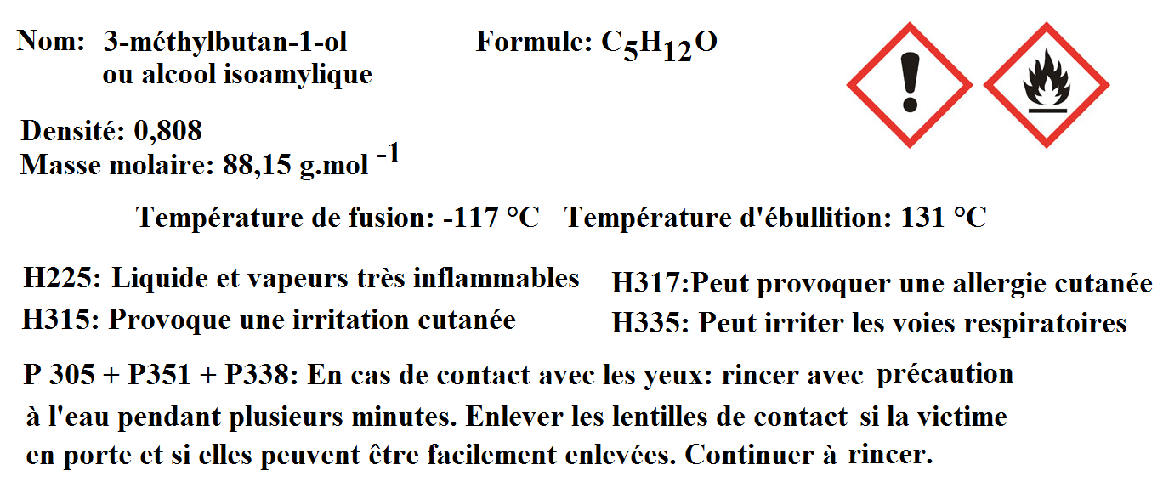

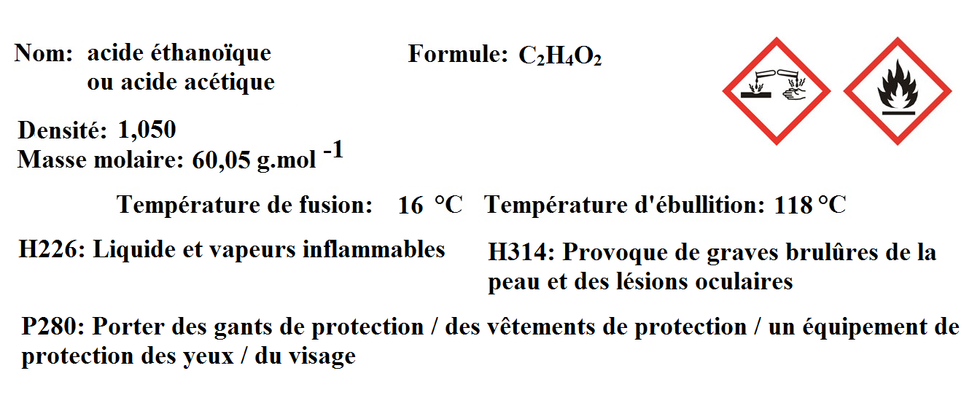

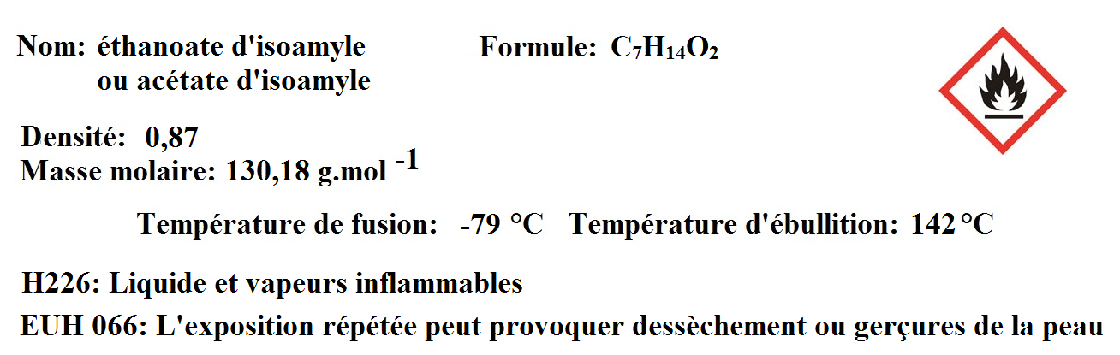

Partie 1 : Réalisation de la synthèse de l’acétate d’isoamyle

Pour effectuer votre étude, vous disposez :

- de gants et de lunettes de protection ;
- d’un tube à essais bouché, placé dans un bain de glace et sous la hotte, contenant environ 10 mL d’un mélange équimolaire d’alcool isoamylique et d’acide éthanoïque ;
- d’une solution d’hydroxyde de sodium à 1,00 mol.L⁻¹ ;
- d’un compte-gouttes permettant de verser une goutte d’acide sulfurique à 99%
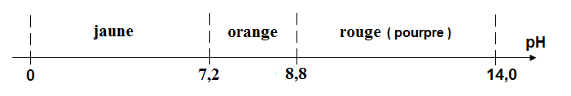
- d’un indicateur coloré, le rouge de crésol, dont les teintes en solution aqueuse sont les suivantes :

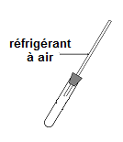
- de deux tubes à essais munis de réfrigérants à air selon le schéma
ci-contre :

- d’un bain de glace réalisé avec un mélange d’eau et de glace placé dans un cristallisoir ;
- d’une burette graduée de 25 mL
- d’eau distillée
- de deux pipettes jaugées de 2,0 mL
- d’une propipette
- de quatre béchers de 100 mL.
- d’un agitateur magnétique
- d’un barreau aimanté
- d’un bain-marie muni d’un thermostat réglé à 80°C
- d’un chronomètre

Question 1

- Proposer dans le cadre ci-dessous un protocole permettant de vérifier que l’acide sulfurique catalyse bien la réaction de 2,0 mL du mélange équimolaire d’alcool isoamylique et d’acide éthanoïque. On indiquera le schéma légendé du titrage réalisé.

Appeler le professeur pour la vérification du protocole ou en cas de difficulté (Appel 1)

- Après accord du professeur, réaliser votre expérience.

Appeler le professeur lors de la réalisation des prélèvements ou en cas de difficulté. (Appel 2)

Appeler le professeur lors de la lecture du volume équivalent ou en cas de difficulté. (Appel 3)

Question 2

- Noter ci-dessous vos résultats expérimentaux :

- Défaire le montage. Ranger et nettoyer la paillasse avant de procéder à l’exploitation de l’expérience

Partie 2 : Exploitation de l’expérience

Question 3

- Rédiger, dans l’encadré ci-dessous, l’explication que vous donneriez à votre tuteur pour justifier le rôle catalytique de l’acide sulfurique sur la synthèse de l’acétate d’isoamyle.

Question 4

- La réaction est-elle bien terminée au terme des 12 minutes de chauffage ? Rédigez, ci-dessous, votre réponse argumentée.

FICHE 3 Correction à destination des enseignants

La compétence ANALYSER est évaluée au niveau des questions 1 (appel 1) et 4.

Question 1 (APPEL 1)

Le critère retenu pour l’évaluation de la compétence ANALYSER est le suivant : concevoir un protocole expérimental.

- Il faut prélever 2 fois 2,0 mL du mélange réactionnel avec une pipette jaugée munie d’un pipeteur et verser les deux prélèvements dans deux tubes à essais placés dans un bain de glace. Dans l’un des tubes, on ajoute une goutte d’acide sulfurique. Les deux tubes sont ensuite coiffés d’un réfrigérant à air. Compte tenu des fiches signalétiques des réactifs, toutes ces opérations sont effectuées sous la hotte avec des gants et des lunettes de protection.

- Pour la suite, la hotte n’est plus indispensable.

- Les deux tubes sont placés au bain-marie à 80°C et on déclenche alors le chronomètre. On laisse la réaction s’effectuer pendant 12,0 min. Pendant ce temps, on prépare deux béchers contenant environ 50 mL d’eau distillée que l’on place dans le bain de glace.

- Au terme des 12,0 min, on verse le contenu de chaque tube dans un des deux béchers. On rince les tubes et on verse le contenu des eaux de rinçage dans les béchers.

- On réalise ensuite le titrage avec une solution d’hydroxyde de sodium en présence de rouge de crésol selon le schéma suivant :
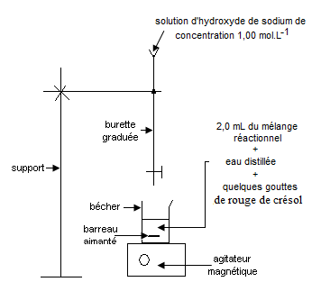

Si l’élève ne trouve pas une partie du protocole alors cette dernière sera indiquée par le professeur qui en tiendra compte pour l’évaluation de la compétence.

Question 4

Le critère retenu pour l’évaluation de la compétence ANALYSER est le suivant : exploiter les résultats expérimentaux.

Le volume équivalent pour le titrage de 2,0 mL du mélange réactionnel avec catalyseur est trop éloigné de 4,0 mL. La réaction n’est donc pas terminée à la date t = 12,0 min.
La compétence REALISER est évaluée au niveau de la question 2 (appel 2 et 3 et observation en continu)

Question 2

Les critères retenus pour l’évaluation de la compétence REALISER sont les suivants :
- réaliser un dispositif expérimental correspondant à un protocole :
- lors de la réalisation d’un des deux titrages (observation en continu).

- maitriser certains gestes techniques :
- prélèvement de 2,0 mL du mélange réactionnel (Appel 2).
- réalisation de la trempe de l’un des mélanges réactionnels et du rinçage de l’un des tubes observés en continu. (observation en continu)

- réaliser une mesure :
- lors de la lecture du volume équivalent (Appel 3).

Exemple de résultats :
Volume équivalent pour le titrage de 2,0 mL du mélange réactionnel avec catalyseur :
V_{E} = 6,5 mL.

Volume équivalent pour le titrage de 2,0 mL du mélange réactionnel sans catalyseur :
V_{E} = 11,8 mL.

La compétence VALIDER est évaluée avec la question 3.

Question 3

Le critère retenu pour l’évaluation de la compétence VALIDER est le suivant : Confronter les résultats obtenus à ceux attendus

Le volume équivalent est nettement plus faible pour le mélange réactionnel catalysé avec l’acide sulfurique. Ce mélange présente donc moins d’acide au terme des 12,0 min de réaction que le mélange non catalysé. Cette différence ne peut être due qu’à la consommation plus rapide de l’acide éthanoïque. En présence du catalyseur, la réaction est donc plus rapide.

Tableau d’évaluation des compétences

Compétence |  |  |  |  |  |  |  |  |  |  |  |  |  |  |  |  | A |  | B |  |  | C |  |  | D
Analyser ( coef 3 )
concevoir un protocole expérimental.

exploiter les résultats expérimentaux.

Réaliser ( coef 2 )
réaliser le dispositif expérimental correspondant à un protocole.

maitriser certains gestes techniques.

réaliser une mesure.

Valider ( coef 1 )
Confronter les résultats obtenus à ceux attendus.

 | Analyser | coefficient 3 | A |  |  |  |  |  |  |  |  |  |  |  |  |  |  |  |  |  | B
 | Réaliser | coefficient 2 | A |  |  |  | B |  |  |  | C |  |  |  | D |  |  |  |  |  | A |  |  |  |  |  | B |  |  |  |  | C |  |  |  | D
 | Valider | coefficient 1 | A | B | C | D | A | B | C | D | A | B | C | D | A | B |  | C |  | D | A |  | B | C |  | D | A |  | B | C | D | A | B | C | D | A | B | C | D
 | Note |  | 20 | 19 | 18 | 17 | 18 | 18 | 16 | 16 | 16 | 15 | 14 | 13 | 15 | 14 |  | 13 |  | 12 | 18 |  | 17 | 16 |  | 15 | 16 |  | 16 | 15 | 14 | 14 | 13 | 12 | 11 | 13 | 12 | 11 | 10
 | Analyser | coefficient 3 | C |  |  |  |  |  |  |  |  |  |  |  |  |  |  |  |  |  | D
 | Réaliser | coefficient 2 | A |  |  |  | B |  |  |  | C |  |  |  | D |  |  |  |  |  | A |  |  |  |  |  | B |  |  |  |  | C |  |  |  | D
 | Valider | coefficient 1 | A | B | C | D | A | B | C | D | A | B | C | D | A | B |  | C |  | D | A |  | B | C |  | D | A |  | B | C | D | A | B | C | D | A | B | C | D
 | Note |  | 14 | 13 | 12 | 11 | 13 | 12 | 11 | 10 | 10 | 10 | 8 | 8 | 9 | 8 |  | 7 |  | 6 | 12 |  | 11 | 10 |  | 10 | 11 |  | 10 | 9 | 8 | 8 | 8 | 6 | 6 | 7 | 6 | 5 | 5

